СЧЁТНЫЕ ФЛАЖКИ  Назови как можно больше предметов, сделанных из указанного материала. Если назовёшь больше пяти слов, ты — победитель!  Мясо  Дерево  Металл  Кирпич  Стекло  Бумага  Кожа  ПРИМЕР  Резиновый мяч, резиновые сапоги ,резиновая лодка, резиновые шины, резиновые перчатки  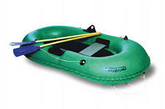  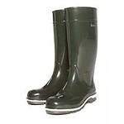  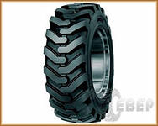  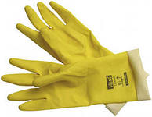 | ШАГАЙКА-НАЗЫВАЙКА  Подбери по пять слов, раскрывающих каждое обобщение. Называй слова и одновременно делай шаги вперёд.  Я знаю луговые цветы  Я знаю явления природы  Я знаю кондитерские изделия  Я знаю перелётных птиц  Я знаю животных жарких стран  Я знаю головные уборы  Я знаю молочные продукты  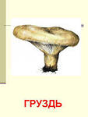  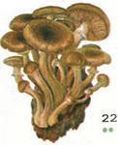  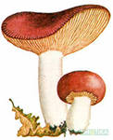  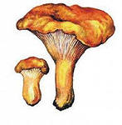  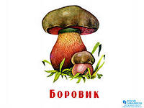  Пример: Я знаю съедобные грибы: лисички, грузди, опята и т.д. | МИР ЖИВОТНЫХ  Назови как можно больше животных, у которых есть указанная часть тела.  Рога есть у... Лапы есть у...  Копыта есть у... Когти есть у...  Перья есть у... Чешуя есть у...  Ноги есть у... Грива есть у...  ПРИМЕР Рога есть у оленя, лося, коровы, косули, джейрана, жука,  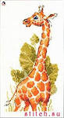  козы, барана, сайгака, тура, яка, вола  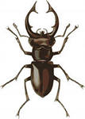  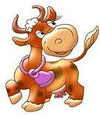

По дороге из детского сада.  Обогащение пассивного и активного словаря ребёнка и развитие у него грамматически правильной фразовой и связной речи – это задача, которую родители могут и обязаны решать ежедневно. В первую очередь это касается тех с емей, где дети посещают логопедическую группу или занятия с логопедом. Для них «логопедизация» семейной воспитательной среды обязательна. А если речь ребёнка развивается без видимых проблем и соответствует возрастным нормам? И в этом случае родителям не стоит устраняться от процесса речевого воспитания. Ведь любому ростку легче расцвести на взрыхлённой и удобренной почве, нежели пробиваться на заброшенном и затоптанном пустыре.  Как проводить домашние занятия по развитию речи? Для этого ничего специально не нужно организовывать. Вам не понадобятся сложные пособия и методики. Стоит лишь настроиться на ежедневную работу и внимательно посмотреть вокруг себя или даже просто перед собой. Поводом и предметом для речевого развития детей может стать абсолютно любой предмет, явление природы, ваши привычные домашние дела, поступки, настроение. | ПЯТЬ ДЕЙСТВИЙ  Перечисли действия, которые можно совершать с указанным предметом. Если назовёшь больше пяти слов, ты — победитель!  Шоколад  Книга  Простыня  Кусок мяса  Лимон  Огурец  Клей  ПРИМЕР  Шоколад: его можно купить, подарить, посыпать на мороженое, растопить и налить в формочку; им можно угостить друга, украсить торт, испачкать рубашку и пр.  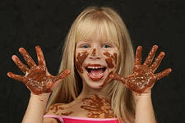  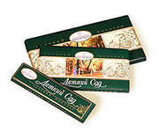  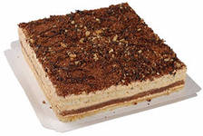 | ЗАКОНЧЕННОЕ ПРЕДЛОЖЕНИЕ  Пять раз повтори пару слов и каждый раз дополни её новым словом.  Быстро бегает…..  Ловко плавает…..  Высоко прыгает….  Тихо ползает….  В небе летает…..  В лесу растет…  Сладко спит…..  Громко кричит….  В саду спеет….  По дороге едет…  Пример: тихо ползает змея, тихо ползает малыш, тихо ползает улитка, тихо ползает черепаха, тихо ползает малыш.  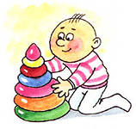  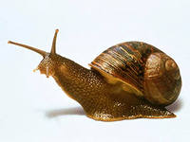  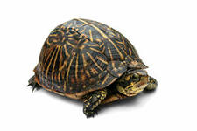  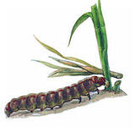  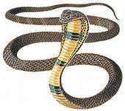
Разработал : учитель –логопед Власова О.И.

